… OKUL YILI ALİ DİLMEN ANADOLU LİSESİ 12. SINIFLAR 2. DÖNEM 1. ALMANCA YAZILI SORULARI
ADI SOYADI: | TARİH:
SINIFI/ NOSU: | ALDIĞI NOT:

- Prἃpositionen – unter, vor, über, zwischen, an, neben, hinter, auf- uygun olanlarla tamamla! (60p)
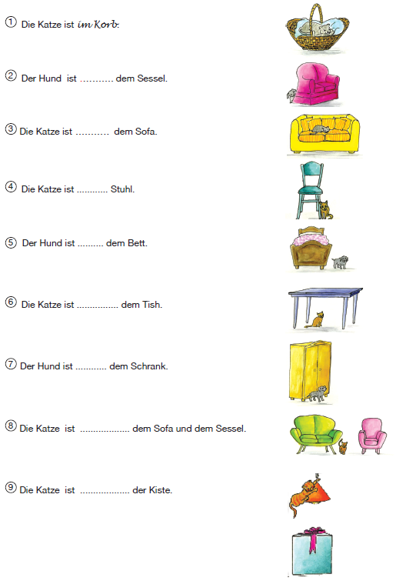
DieKatzeist…………………dem Sofa und dem Sessel.
DieKatzeist……………der Kiste.
Der Hundist……………demSchrank.
DieKatzeist……………demTisch.
Der Hundist……………demBett.
Der Hundist……………demSessel.
DieKatzeist……………Stuhl.
DieKatzeist……………dem Sofa.

- Resimlere bak ve aşağıdaki soruları cevapla! (40p)

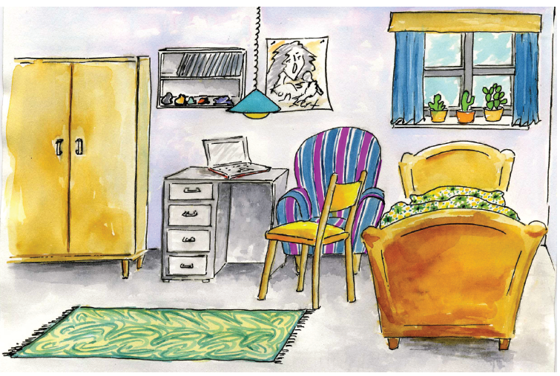
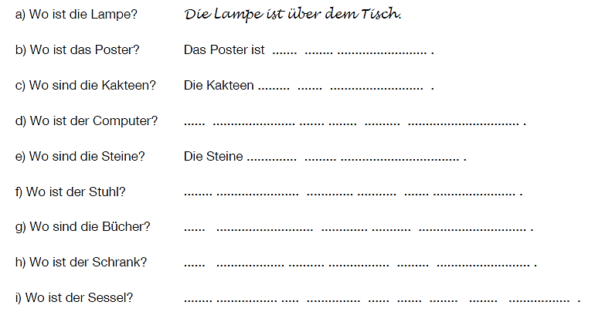
VielErfolg
Deutschlehrer/in :

